Plastyka
Klasa 7
Temat: sztuka ulicy
Sztuka ulicy to działania artystyczne które powstają za zgodą władz miasta. Do sztuki ulicy zaliczamy malarstwo na ścianach takie jak: murale lub graffiti.
Murale to malowidła ścienne wykonane na dużych płaszczyznach.
Graffiti to malowanie ścian za pomącą farb w sprayu.
Sztuka ulicy powstaje również za pomocą techniki szablonu i wlepki. Wlepki to naklejki z rysunkiem lub zdjęciem o różnej tematyce możemy je spotkać w tramwaju, autobusie, przejściu podziemnym.
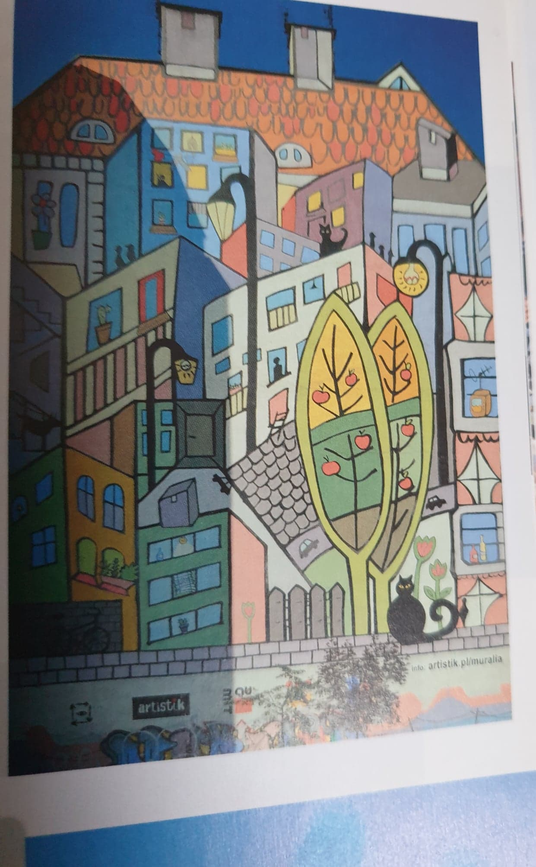
Wielki kolorowy mural na kamienicy

Polecenie:
Zaprojektuj mural na kartonie o dowolnej tematyce

